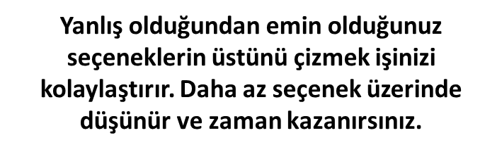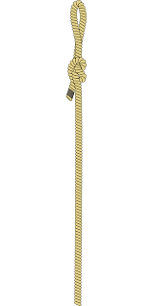İKİ SEÇENEK ARASINDA KALDIĞINIZDA DOĞRU OLABİLECEK ŞIKLARI İKİYE İNDİRDİYSE- NİZ, İKİ ŞIKTAN DOĞRULUĞUNA İLK ÖNCE KARAR VERDİĞİNİZ ŞIKKI
İŞARETLEYEBİLİRSİNİZ.

TURLU SORU ÇÖZME YÖNTEMİ

Önce bildiğiniz soruları yapıp bilmediklerinizi sonraya bırakma
yöntemidir.

SORUYU DOĞRU ÇÖZMEK KADAR OPTİK FORMA DOĞRU KODLAMAK DA ÖNEMLİDİR.
Kodlama her sayfadan sonra yapılmalıdır. Kod- lama için geçen süre bir ölçüde
dinlenme sürenizdir.

ÇELDİİRİİCİİLERE DİİKKAT !!!

BÜTÜN ŞIKLARI OKUDUKTAN SONRA CEVABA KARAR VERİN. SİZDEN KİMİ ZA- MAN “DOĞRU” CEVAP DEĞİL, “EN DOĞ-
RU” CEVAP İSTENİR.

YANLIŞ SEÇENEKLERİ ELEMEK...

ŞIKLARDAN GİTMEK
ÖZELLİKLE MATEMATİKSEL SORULARDA YERİNE KOYARAK SONUCA GİTME YO- LUNU TERCİH EDEBİLİRSİNİZ

TEST ÇÖZME YÖNTEM VE TEKNİKLERİ

YORUM.
SINAVLA İLGİLİ
ŞİKAYETLER
∗
İLK DOĞRU GÖRDÜĞÜM CEVABI İŞA-
RETLİYORUM, DİĞERLERİNE BAKMI-
SINAVLA İLGİLİ
ÖNERİLER
SORU ÇÖZERKEN
MUTLAKA
- OLUMSUZ SORU KÖKLERİNİ OLUMLU ANLIYORUM.
- SINAV BİR AN ÖNCE BİTSİN İSTİYO- RUM, SIKILIYORUM.
- ZAMANI YETİŞTİREMİYORUM.
- DİKKATSİZLİKTEN DOLAYI ÇOK SORU KAÇIRIYORUM.
- SORUYU ÇÖZEMEDİĞİMDE DİĞER SORULARA KENDİMİ VEREMİYO- RUM.
- DAHA SORUYU GÖRMEDEN BAŞARA- MAYACAĞIM KORKUSUNA KAPILIYO- RUM.
- UZUN SORULARI ZOR DİYE ATLIYO- RUM.
- HER GÜN ONLARCA SORU ÇÖZÜYO- RUM AMA NETLERİM BİR TÜRLÜ
YÜKSELMİYOR.

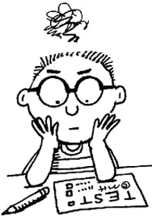

BÖYLE KOLAY SORU MU OLUR ?
HER TESTTE %30 KOLAY SORU OLUR . BU YÜZDEN
DOĞRU CEVABI BULMANIN KEYFİNİ ÇIKARIN..

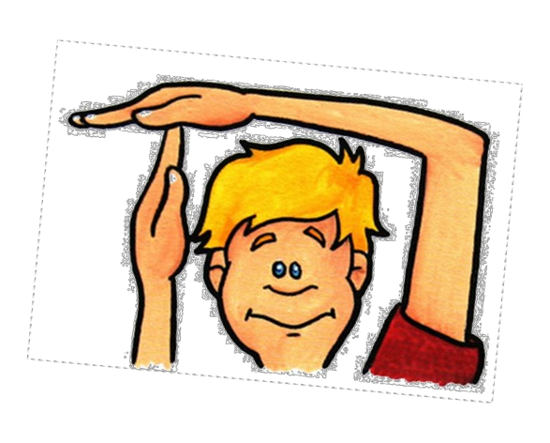
TESTLER ARASINDA 1-2 DK.'LIK
KÜÇÜK MOLALAR VERİN.

Sorularla inatlaşmayın.
"Bu soruyu yapamazsam ölürüm" gibi sözler aklınızdan
geçirmeyin.

ÖNCE SORU KÖKÜNÜ OKUYUN !!!

ANAHTAR SÖZCÜKLERİN
ALTINI ÇİZİN...
Soruda ne aradığımızı önceden bilmek işimizi kolaylaştırır.

UZUN SORULAR BİZE DAHA ÇOK İPUCU VERİR.
Uzun sorular zor sorular değil aksine daha çok bilgi içeren sorulardır.

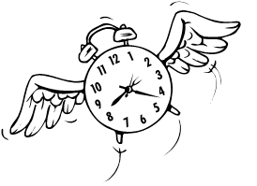
Sürekli saate bakarak
kendİnizi bunaltmayın.

